一：在gitHub上创建仓库

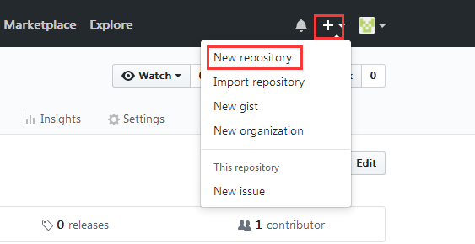

二、依次填写文件1名称、2描述、3点击创建

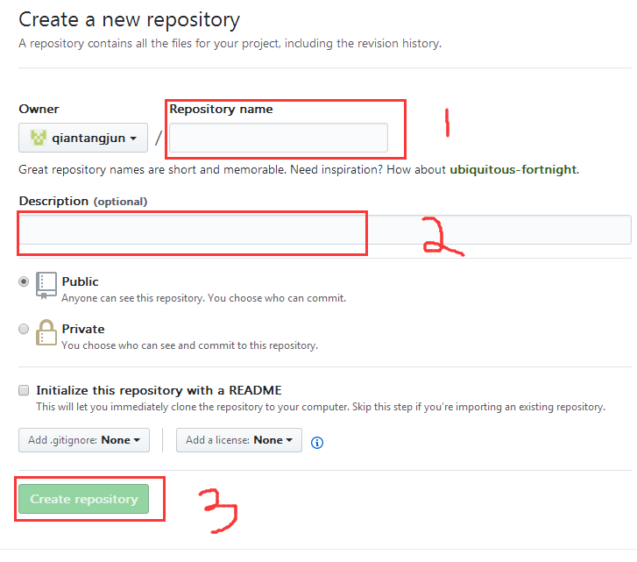

三、复制仓库地址

